***Практична робота №4. Проектування і реалізація програми з перевантаженням операторів***

***Мета:*** *засвоєння поняття статичного поліморфізму через перевантаження операторів (бінарних і унарних); набуття практичних навичок їх оголошення та використання.*

***Актуалізація опорних знань***

1. Для чого використовують перевантаження операторів?
2. Назвіть оператори мови С++, які можна перевантажувати.
3. Які оператори не можна перевантажувати?

***Завдання до практичної роботи***

1. Створити клас для роботи з комплексними числами *Complex*.
2. Комплексне число складається з двох частин: дійсної і уявної. Нехай дано *a* + *bi* та *c*+ *di*. Операції, виконувані з комплексними числами:

* додавання: (*a* + c) + (*b* + *d*)*i*;
* віднімання: (*a* - c) + (*b* - *d*)*i*;
* множення: (*ac* – *bd*) + (*ad* + *bc*)*i*;
* множення на число *x*: (*xa)* + (*xb*)*i*;
* ділення: $\frac{\text{ac} \text{+} \text{bd}}{{\text{c}}^{\text{2 }}\text{+ }{\text{d}}^{\text{2 }}}–\frac{\text{b}\text{c} \text{-} \text{ad}}{{\text{c}}^{\text{2 }}\text{+ }{\text{d}}^{\text{2}}}$ *i*;
* перевірка чи числа рівні: *a* + *bi* та *c*+ *di* рівні, якщо *a = с і b* = *d;*
* пошук спряженого числа: *a* + *bi* та *c*+ *di* спряжені якщо їх дійсні частини рівні, а коефіцієнти при уявних частинах рівні за модулем, але протилежні за знаком (наприклад, *4+3i* та *4-3i* спряжені).

1. Клас комплексного числа має містити конструктор і деструктор, а також перевантажені операторні функції, необхідні для реалізації:

* додавання двох комплексних чисел (оператор +);
* віднімання двох комплексних чисел (оператор –);
* множення комплексних чисел, у тому числі множення звичайного (цілого) числа на комплексне (оператор *);
* ділення комплексних чисел (оператор /);
* порівняння двох комплексних чисел (оператор = =);
* обчислення спряженого числа (оператор унарний –).

1. Перевантажте хоча б один оператор (на вибір) з використанням дружньої функції.
2. Програма має містити меню, яке дозволить перевірити основні функції, створені у програмі.

Зокрема, у програмі потрібно надати користувачу можливість введення комплексних чисел та забезпечити виведення у форматі *-3+7і*, а також можливість вибрати операцію, яку може виконати користувач з комплексними числами. Результат операції потрібно виводити у вигляді -*1 + 4і + 7 - 6і = 6 - 2і*.

1. Продемонструвати роботу створеної програми.

***Методичні рекомендації***

**Перевантаження операторів** – один із способів реалізації поліморфізму, що полягає в можливості одночасного існування в одній області видимості **декількох різних варіантів застосування оператора**, що мають одне і те ж ім’я, але розрізняються типами параметрів, до яких вони застосовуються. У мові програмування С++ існує можливість перевантаження більш ніж 40 операцій.

Для перевантаження операторів використовуються **операторні функції**, які повинні мати прямий доступ до членів класу, тобто мають бути або членами класу (містять 0 або 1 операнд), або дружніми функціями (у дружню функцію не передається вказівник *this*, тому потрібно передати 1 або 2 операнди).

*Приклад операторної функції, що є членом класу:*

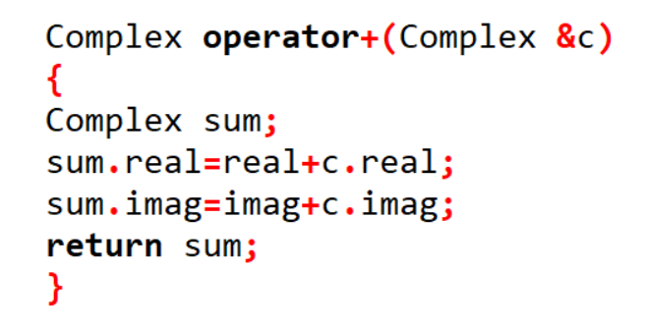

*Приклад дружньої операторної функції:*

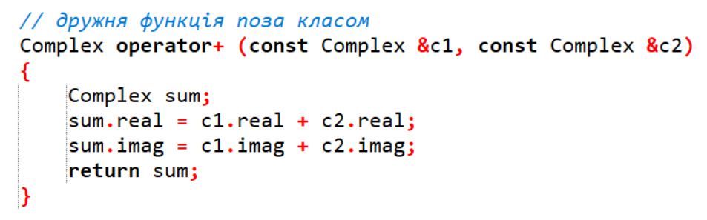

*Приклад додавання об’єктів класу в int main():*

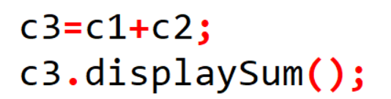

***Контрольні запитання:***

1. Що таке дружня функція?
2. Чи можна змінити пріоритет перевантаженого оператора?
3. Чим синтаксис дружньої функції-оператора відрізняються від синтаксиста оператора-функції члена класу?